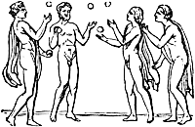

Für den Buben im Mann:

Erst zu dritt macht es Spaß!

Pila trigonalis
Si me nobilibus scis expulsare sinistris,
Sum tua. Tu nescis? Rustice, rede pilam.
(Martial XIV, 46)

